Instituto Federal Sul-rio-grandense – Campus Camaquã
Disciplina: Redes de Computadores I – Turma 2024
Professor: Vinícius Alves Hax
Assunto: Revisão do conteúdo do 1º bimestre

1. Explique, com suas palavras, a importância das redes de computadores nos dias de hoje.

2. Observe a imagem abaixo.

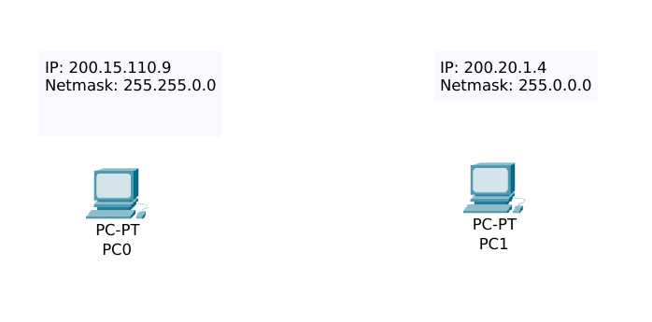

Ela representa uma rede de computadores que não funciona. Analise a imagem e a partir da mesma aponte duas modificações que podem ser feitas para que o computador PC0 possa se comunicar com o computador PC1.

3. O que é comunicação de dados?
a) Transmissão de dados entre dispositivos eletrônicos
b) Armazenamento de dados em servidores
c) Processamento de dados em tempo real
d) Criação de aplicativos de comunicação
4. O que é um backbone?
a) Interconexão de alta velocidade entre grandes provedores de Internet
b) Parte da rede que liga o provedor local até nossa casa
c) Parte da rede interna de um provedor de Internet
d) Tipo de rede específica para hospitais de traumatologia

5. Qual é a principal diferença entre transmissão simplex e half-duplex?
a) Simplex transmite em uma direção, half-duplex transmite em ambas direções simultaneamente
b) Simplex transmite em ambas direções, half-duplex transmite em uma direção
c) Simplex transmite em uma direção, half-duplex transmite em ambas direções alternadamente
d) Simplex e half-duplex são idênticos
6. Qual dos seguintes é um meio de transmissão guiado?
a) Ondas de rádio
b) Fibra óptica
c) Bluetooth
d) Satélite
7. No modelo básico de comunicação, qual é o papel do transmissor?
a) Receber dados
b) Transmitir dados
c) Processar dados
d) Armazenar dados
8. Qual topologia de rede é caracterizada por todos os dispositivos conectados a um único cabo central?
a) Estrela
b) Anel
c) Barramento
d) Malha
9. O que é TCP/IP?
a) Um conjunto de protocolos
b) Um site da deep web
c) Um tipo de cabo de rede
d) Um software de segurança
10. Qual das seguintes siglas é um tipo de endereço de rede?
a) IP
b) MAC
c) URL
d) Todos as anteriores
11. Qual das alternativas abaixo representa um endereço MAC?

a) 192.168.0.10
b) Porta 80
c) www.ifsul.edu.br
d) 87-78-AC-A1-B1-FE

12. O que identifica um endereço IP?
a) Localização física do computador
b) Provedor de internet
c) Dispositivo específico na rede
d) Fabricante do dispositivo

